Unité 2: Tu es d’où?

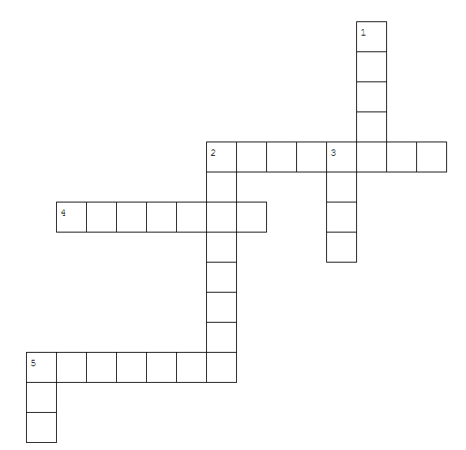

**Horizontaal Verticaal**

**2.** het gaat goed = **1.** dank je, dank u =

**4.** van waar ben je? = **2.** Tof =

**5.** van Luik = **3.** goed =

**6.** van waar =